Cấu hình cơ bản giữa hai mạng LAN cơ bản
I . Bao gồm
- 1 router
- 2 switch
- 3 PC
II . Chọn dây
- Giữa PC và switch : Dùng cáp xoắn
- Giữa switch với router : Dùng cáp thẳng
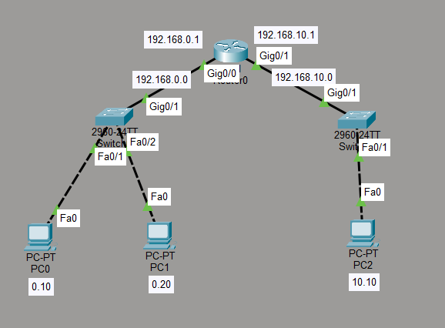

III . Cấu hình PC
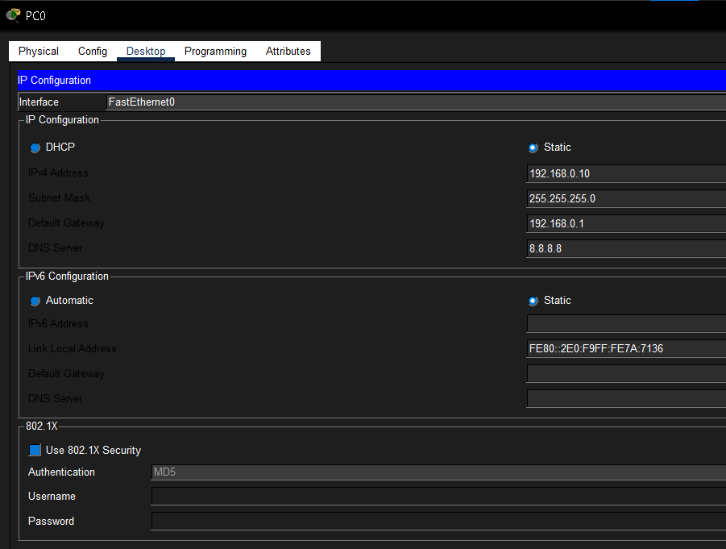
IV . Cấu hình router
enable
configure terminal
interface gig0/0
no shutdown
id address 192.168.0.1 255.255.255.0

enable
configure terminal
interface gig0/1
no shutdown
id address 192.168.10.1 255.255.255.0
V. ping
Mở IP Configuration của PC0 ping tới PC2
ping 192.168.10.10

